****Уважаемы папы**

**и мамы!**

Выбирая профессию,

нужно учитывать в первую

очередь интересы ребенка, его склонности, способности, желания и только потом семейные традиции и интересы.

1. Дайте своему ребенку право выбора будущей профессии.
2. Обсуждайте вместе с ним возможные «за» и «против» выбранной им профессии.
3. Рассматривайте выбор будущей профессии не только с позиции материальной выгоды, но и с позиции морального удовлетворения.
4. Учитывайте в выборе будущей профессии личностные качества своего ребенка, которые необходимы ему в данной специальности.
5. Если старшеклассник только мечтает, а ничего не делает, надо помочь ему составить конкретный план. Важно обсудить с ребенком выбор учебного заведения, сколько времени у него есть и что необходимо успеть сделать.
6. Не давите на ребенка в выборе профессии, иначе это может обернуться стойкими конфликтами.
7. Поддерживайте ребенка, если у него есть терпение и желание, чтобы его мечта сбылась.
8. Если Вас огорчает профессиональный выбор ребенка, не отговаривайте его и не запрещайте ему что-то категорично. Постарайтесь выяснить, на чем основан его выбор.
9. Помните, что окончательное решение принимает сам ребёнок, будучи уже повзрослевшим человеком и в дальнейшем несёт ответственность за свой выбор!

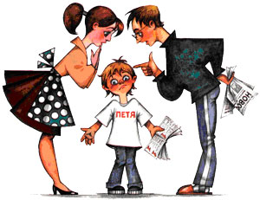

***Выбор профессии – важный и ответственный шаг!***

**Памятка**

**для обучающихся и их родителей**

**по выбору профессии**

